Районыбызда бар яңалыкларны да җиткереп торучы басма ул – “Әлки хәбәрләре”
13 гыйнвар – Россия матбугаты көне
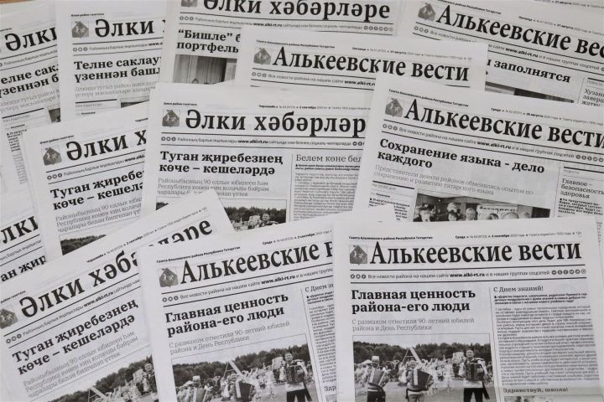

Районыбызда бар яңалыкларны да җиткереп торучы басма ул – “Әлки хәбәрләре”. 90 елдан артык тарихы бар аның.
Шул еллар дәвамында редакциядә талантлы, тырыш, намуслы кешеләр эшләгән. Бүген дә баш мөхәррир җитәкчелегендә бер төркем хезмәткәрләрнең иҗаты булып, ул күп әлкилеләргә тарала.

